H Επιστροφή των Μαρμάρων του Παρθενώνα
ΕΠΙΣΤΡΟΦΗ ΑΠΟ ΤΗ ΧΑΙΔΕΛΒΕΡΓΗ ΘΡΑΥΣΜΑΤΟΣ ΠΡΟΕΡΧΟΜΕΝΟΥ ΑΠΟ ΤΟ ΓΛΥΠΤΟ ΔΙΑΚΟΣΜΟ ΤΟΥ ΠΑΡΘΕΝΩΝΑ
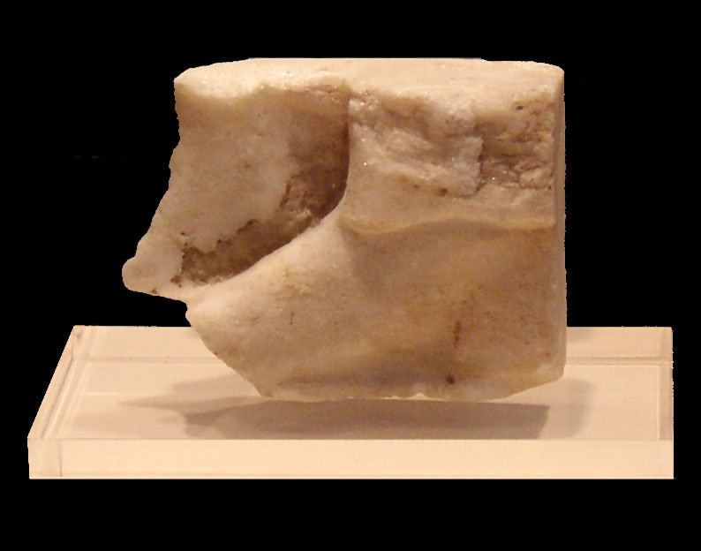
Σε συνεδρίασή της στις 11 Ιανουαρίου 2006 η Πρυτανεία του Πανεπιστημίου της Χαϊδελβέργης αποφάσισε την παραχώρηση, στο Μουσείο της Ακρόπολης, θραύσματος προερχόμενου από τον γλυπτό διάκοσμο του Παρθενώνα, το οποίο βρισκόταν στην πανεπιστημιακή συλλογή του.

Ο συμβολικός χαρακτήρας της επιστροφής του εν λόγω θραύσματος είναι εξέχουσας σημασίας και αποτελεί μέγιστη επιτυχία για το παγκόσμιο πολιτιστικό και μουσειακό γίγνεσθαι. Αποτελεί την πρώτη κίνηση επιστροφής από τα 10 ευρωπαϊκά μουσεία που διαθέτουν στις συλλογές τους γλυπτά και αρχιτεκτονικά μέλη του Παρθενώνα.

Το θραύσμα ανήκει και επικολλάται κατά θραύση στη μορφή 28 του λίθου VIII της Βόρειας Ζωφόρου του Παρθενώνα. Απεικονίζει το άκρο του πέλματος της μορφής, καθώς και τμήμα από την παρυφή του ενδύματος. Ο Λίθος VIII αποτελεί ενιαία θεματική ενότητα με το Λίθο VII , εικονίζοντας πομπή κιθαρωδών και αυλητών. Ωστόσο, η μορφή 28, από την οποία προέρχεται και το εν λόγω θραύσμα, απεικονίζει θαλλοφόρο (η μορφή που κρατά κλαδί ελιάς).
Στις 4 Σεπτεμβρίου 2006, ο Υπουργός Πολιτισμού παρέλαβε το θραύσμα από τον Πρύτανη του Πανεπιστημίου της Χαϊδελβέργης κ. Peter Hommelhoff σε ειδική τελετή στο Πανεπιστήμιο της Χαϊδελβέργης, ενώ στις 5 Σεπτεμβρίου 2006 το θραύσμα παραδόθηκε στο Μουσείο της Ακρόπολης, στο πλαίσιο πανηγυρικής τελετής.

